ΕΛΛΗΝΙΚΑ- Β΄ΤΑΞΗ

Αγαπημένα μου παιδάκια, η άνοιξη μπήκε για τα καλά! Σίγουρα, φέτος δεν μπορούμε να βγούμε έξω να την χαρούμε, αλλά θα ταξιδέψουμε νοερά, με το μυαλό μας και θα πάμε μια εκδρομή. Διαβάστε λοιπόν το κείμενό μας και μεταφερθείτε με την φαντασία σας εκεί!!!

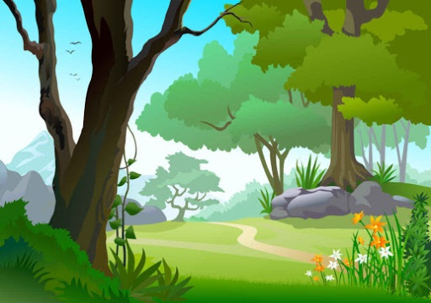

Μια εκδρομή στο δάσος

Μια μέρα πήγα με τον πατέρα μου εκδρομή στο δάσος. Είδα τα ψηλά, καταπράσινα δέντρα. Επίσης, άκουσα τα πουλάκια που κελαηδούσαν χαρούμενα. Ακόμα, ανάπνευσα τον καθαρό αέρα, το οξυγόνο. Σε λίγο είπα του πατέρα μου:
-Μήπως υπάρχουν άνθρωποι πατέρα που δεν αγαπούν τα δέντρα;
-Υπάρχουν κακοί άνθρωποι παιδί μου που έρχονται και κόβουν τα καημένα τα δέντρα με το τσεκούρι. Ακόμα, είναι απρόσεκτοι και μπορεί να ανάψουν φωτιά και να κάψουν τα καημένα τα δέντρα.
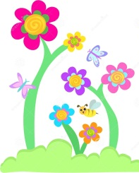
-Τι κρίμα! Τα δέντρα μας δίνουν τόσα πολλά καλά! Μας χαρίζουν καθαρό αέρα, μας δίνουν δροσιά και πολλή ομορφιά. Μας δίνουν τα ωραία και ωφέλιμα φρούτα που τρώμε. Επίσης, μας δίνουν τα ξύλα τους και φτιάχνουμε σπίτια, έπιπλα, χαρτί, φάρμακα, αρώματα, σαπούνια και τόσα άλλα πράγματα! Ακόμα με τα ξύλα τους μπορούμε να ανάψουμε φωτιά για να ζεσταθούμε. Επιπρόσθετα, φέρνουν πολλές βροχές και με τις ρίζες τους συγκρατούν το χώμα και δεν το αφήνουν να το παρασύρει η βροχή.
Πόσα καλά μας κάνουν τα δέντρα. Από μας δε ζητούν τίποτε, παρά μόνο να τα αγαπούμε και να τα προστατεύουμε!!!
ΕΡΓΑΣΙΕΣ
- Διαβάζω πολύ καλά το πιο πάνω κείμενο.
- Εάν εργάζομαι:
  - στο φυλλάδιο, βρίσκω και χρωματίζω με κόκκινο τα ρήματα, με πράσινο τα επίθετα και με μπλε τα ουσιαστικά.
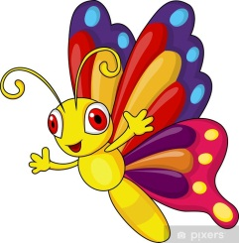
  - στο τετράδιό μου, φτιάχνω 3 ομάδες και καταγράφω ρήματα, ουσιαστικά και επίθετα που βρήκα απ΄ το κείμενο.

ΘΥΜΑΜΑΙ:
Ρήματα είναι οι λέξεις που μας δείχνουν τι κάνει κάποιος ή τι παθαίνει.
Ουσιαστικά είναι ότι βλέπουμε γύρω μας: πρόσωπα, ζώα, φυτά, πράγματα, συναισθήματα.
Επίθετα είναι ένα χαρακτηριστικό, μία ιδιότητα που δίνουμε στο ουσιαστικό.
- Απαντώ ολοκληρωμένα στις πιο κάτω ερωτήσεις:
- Σύμφωνα με το κείμενο, υπάρχουν άνθρωποι που δεν αγαπούν τα δέντρα;
………………………………………………………………………………………………………………………………………………………………………………………………………………………………………………………………………………………………………………………………………………………
- Τι μας προσφέρουν τα δέντρα;



